Муниципальное казенное учреждение «Управление образования города Белово»
Муниципальное бюджетное общеобразовательное учреждение
«Основная общеобразовательная школа № 23 города Белово»
ул. Лесная,1б, пгт Грамотеино, г.Белово, Кемеровская область, 652614, Российская Федерация, тел. 9-01-29

ПОЛОЖЕНИЕ
об организации и проведении курсов по выбору
муниципального бюджетного общеобразовательного учреждения
«Основная общеобразовательная школа №23 города Белово»

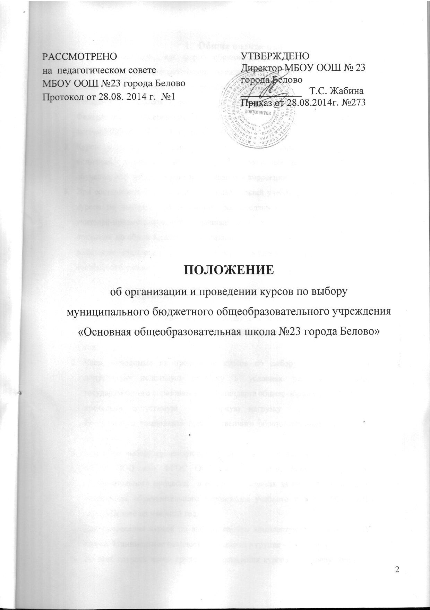
- Общие положения
- Курсы по выбору как форма образовательного процесса в муниципальном бюджетном общеобразовательном учреждении «Основная общеобразовательная школа №23 города Белово» (далее, образовательная организация) организуются для учащихся 2-7 классов в соответствии с законодательными актами Российской Федерации, Кемеровской области, Беловского городского округа, локальными актами МБОУ ООШ №23 города Белово.
- Курсы по выбору направлены на работу со школьниками, требующими особого внимания, рассчитаны на введение продуктивных и углубленных программ обучения, а также программ наверстывания и коррекции.
- При составлении учебного плана на следующий учебный год рабочие программы курсов по выбору, обсужденные на заседаниях методических объединений учителей-предметников, рассмотренные на методическом совете и утвержденные приказом по образовательной организации предлагаются для рассмотрения и выбора родителям (законным представителям), учащимся с целью выполнения их социального заказа.

2.Организация и проведение курсов по выбору

- Курсы по выбору организуются, проводятся и финансируются согласно учебному плану принятому и утвержденному образовательной организацией на учебный год.
- Часы, отводимые на проведение курсов по выбору, входят в максимально допустимую недельную нагрузку в условиях реализации федерального государственного образовательного стандарта общего образования (ФГОС ОО) или предельно допустимую аудиторную нагрузку в условиях реализации федерального компонента государственного образовательного стандарта общего образования.
- Курсы по выбору организуются в классах, работающих в условиях реализации ФГОС НОО или ФГОС ООО за счет части, формируемой участниками образовательного процесса, в остальных классах за счет часов, выделяемых из компонента образовательного учреждения учебного плана МБОУ ООШ №23 города Белово на учебный год.
- Для проведения курсов по выбору группы комплектуются из учащихся одного класса. Минимальное количество учащихся в группе - 12 человек.
- Во всех случаях число групп для проведения курсов по выбору определяется в пределах общего количества часов, устанавливаемых в образовательной организации на основе действующего учебного плана.
- Курсы по выбору проводятся по расписанию, составленному МБОУ ООШ №23 города Белово. Между началом курсов по выбору и последним уроком обязательных занятий устраивается перерыв продолжительностью не менее 45 минут.
- Руководство и контроль за организацией, содержанием и проведением курсов по выбору осуществляет зам. директора по УВР.
- Курсы по выбору проводятся учителем, ведущим в классе учебные предметы соответствующей предметной области обязательной части учебного плана или образовательной области инвариантной части учебного плана образовательной организации.
- Рабочие программы курсов по выбору учащихся 2-7 классов обсуждаются на заседаниях методических объединений учителей - предметников, рассматриваются на методическом совете и утверждаются приказом образовательной организации.
- Зачисление учащихся в группы для проведения курсов по выбору производится учителем, ведущим учебный предмет, исходя из социального заказа учащихся и их родителей (законных представителей).
- Комплектование групп для проведения курсов по выбору учащихся 2-7 классов утверждается приказом образовательной организации.
- Учителем ведется журнал, где записывается тема занятий, соответствующая календарно - тематическому планированию рабочей программы курсов по выбору и ведется учет посещения занятий учащимися. Отметки учащимся на курсах по выбору не выставляются.

